МИНИСТЕРСТВО НАУКИ И ВЫСШЕГО ОБРАЗОВАНИЯ РОССИЙСКОЙ ФЕДЕРАЦИИ
Федеральное государственное автономное образовательное учреждение высшего образования
«САНКТ-ПЕТЕРБУРГСКИЙ ГОСУДАРСТВЕННЫЙ УНИВЕРСИТЕТ
АЭРОКОСМИЧЕСКОГО ПРИБОРОСТРОЕНИЯ»

КАФЕДРА КОМПЬЮТЕРНЫХ ТЕХНОЛОГИЙ
И ПРОГРАММНОЙ ИНЖЕНЕРИИ (КАФЕДРА 43)

ОТЧЕТ ЗАЩИЩЕН С ОЦЕНКОЙ:

ПРЕПОДАВАТЕЛЬ:
Старший преподаватель | / |  | / |  | / | Е. В. Павлов
(должность, учёная степень, звание) |  | ^{(подпись)} |  | ^{(дата защиты)} |  | ^{(инициалы, фамилия)}

ОТЧЕТ О ЛАБОРАТОРНОЙ РАБОТЕ №3

«МОДЕЛИРОВАНИЕ КОНТЕКСТА СИСТЕМЫ И
ФУНКЦИОНАЛЬНЫХ ТРЕБОВАНИЙ.
ОПИСАНИЕ ВЗАИМОДЕЙСТВИЯ ПОЛЬЗОВАТЕЛЯ И СИСТЕМЫ»

ПО КУРСУ: «ПРОЕКТИРОВАНИЕ ПРОГРАММНЫХ СИСТЕМ»

РАБОТУ ВЫПОЛНИЛ (-А) СТУДЕНТ (-КА): | 7777 | / | Д. Е. Сдающийвсрок
 | ^{(номер группы)} |  | ^{(инициалы, фамилия)}

 | / |  | / | 17.10.2024
 |  | ^{(подпись студента)} |  | ^{(дата отчета)}

ВВЕДЕНИЕ

Актуальность. Диаграммы вариантов использования — один из основных видов диаграмм UML при моделировании контекста системы и функциональных требований. Применяют их главным образом для визуализации, специфицирования и документирования поведения системы или отдельных ее элементов. Они обеспечивают доступность и понятность систем, подсистем и классов за счет внешнего представления того, как эти элементы могут быть использованы в определенном контексте. Таким образом, основная задача диаграммы вариантов использования — представить единое средство, которое позволяет заказчику, конечному пользователю и разработчику совместно обсуждать функциональность и поведение системы.
Варианты использования предназначены в первую очередь для определения функциональных требований к системе и управляют всем процессом разработки. Основные виды деятельности такие как анализ, проектирование и тестирование выполняются на основе вариантов использования.
Во время анализа и проектирования варианты использования позволяют понять, каким образом результаты, которые хочет получить пользователь, влияют на архитектуру системы и как должны вести себя компоненты системы, для того чтобы реализовать нужную для пользователя функциональность. При этом корректность реализации определяется посредством выполнения тест-кейсов, которые составляют на основе вариантов использования.

Цель лабораторной работы:
Изучить основной вид диаграмм UML при моделировании контекста системы и функциональных требований (use case diagram), получить навыки моделирования поведения системы и описания взаимодействия пользователя и системы на примере составления спецификации варианта использования.

Для достижения поставленной в лабораторной работе цели подлежат решению следующие задачи:
Первая часть задания.
В соответствии с индивидуальным вариантом задания необходимо выполнить моделирование контекста системы и начертить фрагмент диаграммы вариантов использования (use case diagram) с учётом следующих требований:

- Модель должна содержать не менее 12 вариантов использования (ВИ) для любых двух действующих лиц системы;
- На модели представлены не менее двух связей каждого типа (ассоциация, включение, расширение и обобщение);
- Для связей типа «extend» (расширение) указаны «точки расширения»;
- Для ВИ, которые ориентированы на работу с данными (содержат операции создания, чтения, модификации и удаления), применен шаблон CRUD.

Вторая часть задания.
Составить минимум две спецификации ВИ (или одну для CRUD) с учетом следующих требований:

- ВИ для спецификации должны быть представлены на модели и быть напрямую связаны с объектами и задачами выбранной предметной области — спецификации для ВИ общего типа («Регистрация», «Авторизация», «Поиск», et cetera) не будут зачтены;
- Для спецификации должны быть выбраны ВИ, которые содержат минимум один альтернативный поток и два исключения;
- При этом для ВИ необходимо определить полный набор возможных альтернативных потоков и наиболее вероятных исключений, которые не позволяют успешно выполнить основные и альтернативные направления развития ВИ;
- Для каждого ВИ заданы метки начала альтернативных потоков и вызова исключений;
- Если студент для спецификации выбирает ВИ, который ориентирован на работу с данными (CRUD), в этом случае можно ограничиться одной спецификацией. Для данного ВИ операции CRUD (добавление, чтение, редактирование и удаление) — это основные потоки.

Предметная область, в рамках которой выполнена реализация задач:
117 | Сайт-каталог для периодического издания (журнала) манги

Элементы отчета, которые подлежат коррекции, выделены серым маркером, при подготовке отчета все замечания или рекомендации препода (если таковые имеются) должны быть удалены, а выделение текста (серым маркером) снято.
Обратите внимание, что пустых листов в отчёте быть не должно.
В примере отчета могут встречаться разрывы страниц (CTRL + ENTER) и разрывы строк (SHIFT + ENTER) для улучшения визуализации отчета (чтобы удалить разрыв страницы или строки необходимо установить перед ним курсор и нажать на клавишу DELETE).
Сочетание клавиш для отображения скрытых знаков форматирования в Microsoft Word: CTRL + SHIFT + *

- Моделирование контекста системы и функциональных требований

Система представляет собой промо-сайт журнала манги «Shoujo Ai» и является вспомогательным для сайта издательства журнала, поэтому функции покупки электронных версий и полноценного чтения журналов и манги недоступны, но есть возможность заказа печатной версии журнала от издательства.

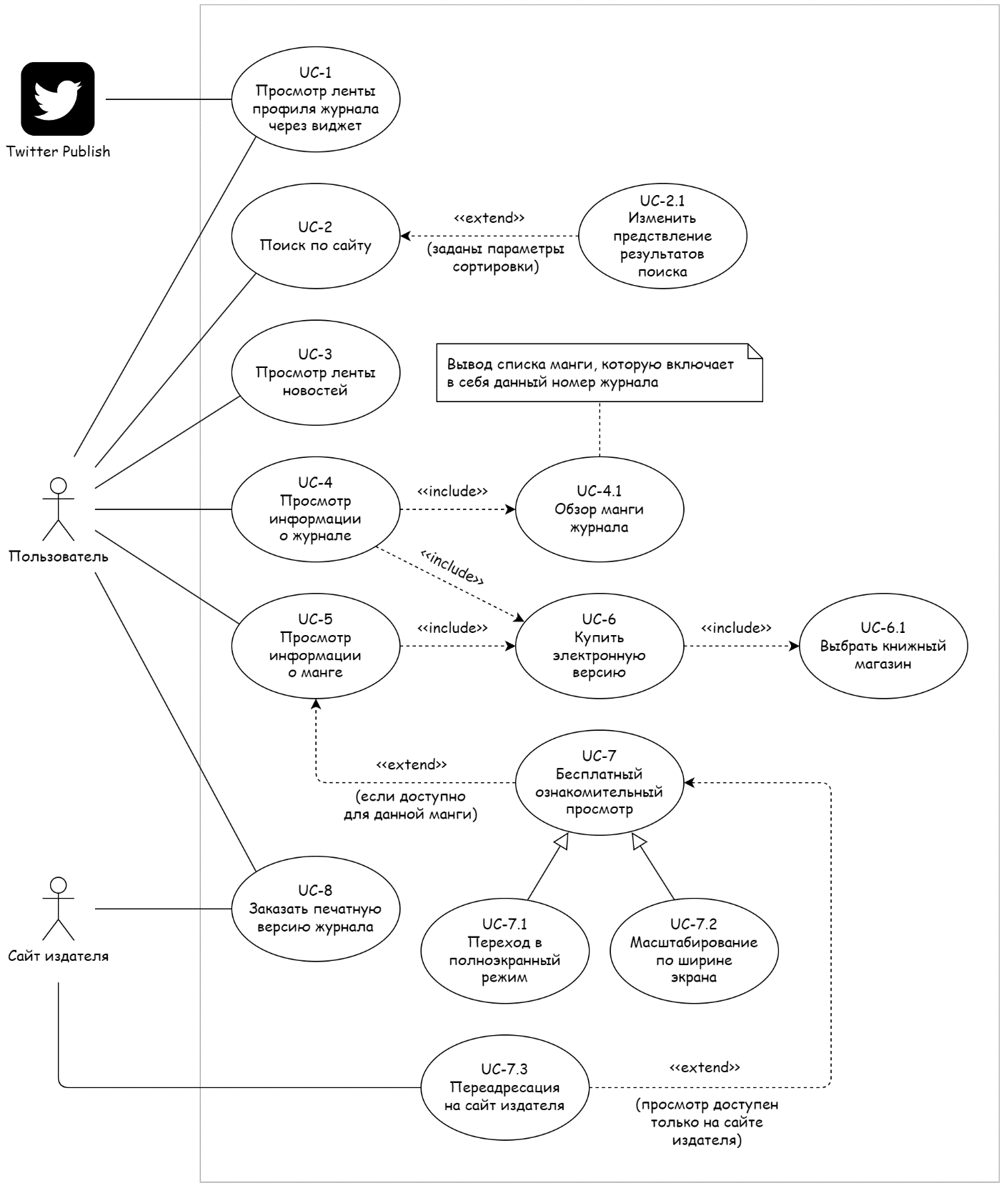

Рисунок 1 — Диаграмма вариантов использования
для задач пользователя (посетителя сайта)
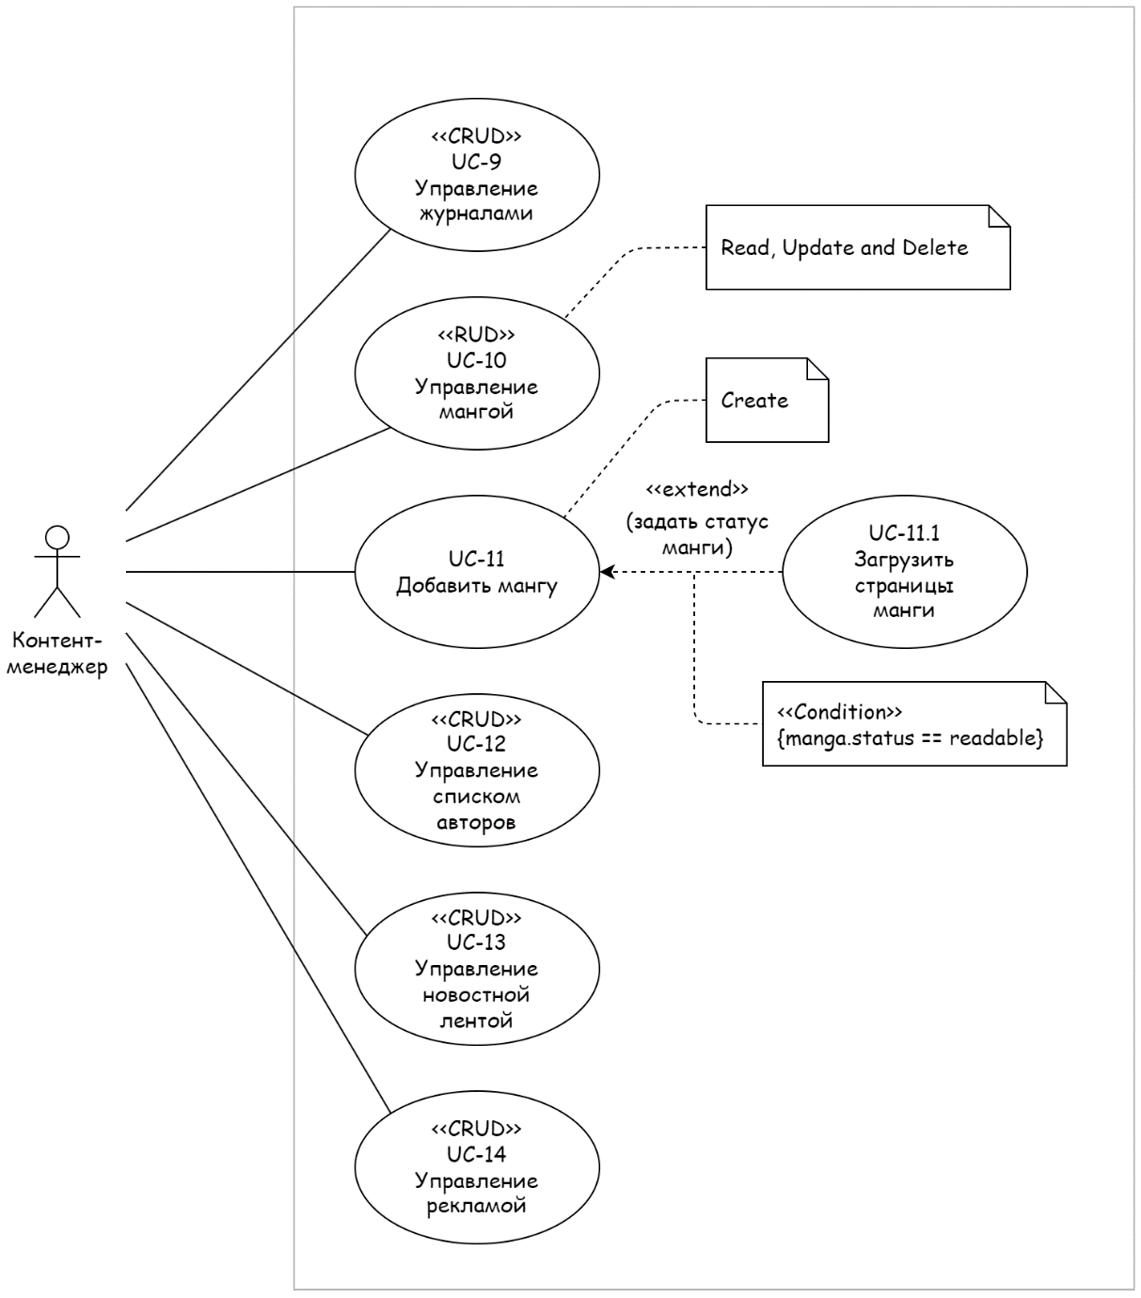

Рисунок 2 — Диаграмма вариантов использования
для задач контент-менеджера

- Спецификация вариантов использования

Таблица 1
ВИ «Заказ печатной версии журнала»
Идентификатор ВИ | UC-8
Наименование | Заказ печатной версии журнала
Автор | Евгений Павлов
Дата создания | 13.10.2024
Основное  действующее лицо | Клиент, посетитель сайта
Дополнительное действующее лицо | Сервис электронных платежей, менеджер заказов
Описание | Клиент обращается к системе, просматривает список изданных журналов за определённый период, выбирает номер журнала и осуществляет заказ печатной версии для самовывоза непосредственно из представительства издателя или выбирает доставку в определённый пункт
Приоритет | Высокий
Условие-триггер | Клиент выражает намерение заказать печатную продукцию посредством взаимодействия с элементом интерфейса «Заказать печатную версию журнала»
Предварительные условия | PRE-1 Клиент выполнил вход в систему (в противном случае форма для заказа будет пустой)  PRE-2 БД номеров журнала в данный момент доступна  PRE-3 Номер журнала доступен для осуществления заказа
Выходные условия | POST-1 Заказ сохранён в БД с состоянием «Принят»  POST-2 Список доступных номеров журнала обновлен с учетом элементов данного заказа  POST-3 Система выводит подробную информацию о заказе на экран  POST-4 Система отправляет SMS-уведомление на указанный в заказе номер телефона
Основные потоки | 1.0 Заказ печатной продукции  1. Клиент просматривает список изданных номеров журнала за определённый период  2. Система отображает список доступных для заказа номеров журнала и специальные предложения (акции)  3. Клиент выбирает один или более журналов из списка и перемещает их в корзину  4. В корзине отображается количество выбранных позиций  5. Клиент переходит к оформлению заказа (см. 1.1)  6. Система просит проверить заполненную форму (регистрационные данные) и скорректировать количество печатной продукции для заказа (см. 1.2)  7. Клиент подтверждает, что оформление заказа завершено  8. Система отображает номера журналов в заказе с указанием стоимости отдельной позиции и общую сумму заказа, включая налог и стоимость доставки  9. Клиент подтверждает заказ или делает запрос на изменение заказа  10. Система выводит возможное время и пункты доставки  11. Клиент выбирает время (из списка) и указывает пункт доставки (см. 1.0 Е1)  12. Клиент указывает метод оплаты  13. Система подтверждает, что заказ принят  14. Система отправляет клиенту SMS-сообщение на указанный в заказе номер с подтверждением деталей заказа, включая указания по доставке  15. Система сохраняет заказ в БД, посылает информацию о заказе менеджеру заказов
Альтернативные потоки | 1.1 Заполнение формы неавторизованным пользователем (посетитель сайта)  1. Система просит заполнить форму заказа:  - Имя (обязательно)  - Телефон (обязательно)  - Пункт доставки (обязательно)  - Email  - Время доставки (если в пункте доставки указано представительство издателя, то время доставки не является обязательным для заполнения)  - Комментарий  2. Пользователь заполняет все обязательные поля (см. 1.1 Е2)  3. Возврат к пункту 6 основного потока  1.2 Заказ нескольких идентичных номеров журнала  1. Клиент делает запрос на заказ определенного числа идентичных номеров журнала или удаление некоторых позиций (см. 1.2 Е3)  2. Возврат к пункту 6 основного потока
Исключения | 1.0 Е1 Нет возможности доставки по указанному адресу  1. Система сообщает клиенту, что нет возможности доставки по указанному адресу  1.1 Если клиент отменяет оформление заказа, то система завершает вариант использования  1.2 В противном случае клиент делает запрос на самовывоз непосредственно из представительства издателя, система возвращается к пункту 12 основного потока  1.1 Е2 Клиент некорректно заполнил все обязательные поля  1. Система подсвечивает некорректно заполненные поля и просит клиента проверить введенные данные  1.1 Клиент вносит необходимые корректировки и возвращается к пункту 6 основного потока  1.2 В противном случае клиент отменяет оформление заказа, система в свою очередь завершает вариант использования  1.2 Е3 Невозможно выполнить заказ на указанное количество одинаковой печатной продукции (номеров журнала)  1. Система извещает клиента о максимальном числе одинаковых позиций продукции, на которые она способна принять заказ (доступное количество единиц продукции)  1.1 Клиент изменяет количество единиц продукции и возвращается к пункту 6 основного потока  1.2 В противном случае клиент отменяет оформление заказа, система в свою очередь завершает вариант использования
Бизнес-правила | (в рамках данной работы не заданы)
Другая информация | 1. Клиент должен иметь возможность отменить заказ в любой момент до подтверждения заказа  2. Клиент должен иметь возможность просматривать все заказы за последние 24 месяца
Предположения | —

Таблица 2
ВИ «Бесплатный ознакомительный просмотр манги»
Идентификатор ВИ | UC-7
Наименование | Бесплатный ознакомительный просмотр манги
Автор | Евгений Павлов
Дата создания | 13.10.2024
Основное  действующее лицо | Посетитель сайта, клиент
Дополнительное действующее лицо | —
Описание | Посетитель сайта (или клиент) обращается к системе, просматривает список изданных журналов за определённый период (со списком манги, которую они в себя включают), либо видит список манги на главной странице (в разделе последние добавления). Выбирает определенную мангу и нажимает на «Ознакомительный просмотр»
Приоритет | Высокий
Условие-триггер | Пользователь выражает намерение ознакомиться с мангой посредством взаимодействия с элементом интерфейса «Ознакомительный просмотр»
Предварительные условия | PRE-1 База данных (БД) манги в данный момент доступна  PRE-2 Данная манга доступна для ознакомительного просмотра (в противном случае кнопка просмотра будет неактивна)  PRE-3 Пользователь выполнил вход в систему (в противном случае может действовать дополнительное ограничение для доступных страниц манги в ознакомительном просмотре)
Выходные условия | POST-1 Система предоставляет интерфейс для просмотра страниц манги  POST-2 Либо осуществляется переадресация на сайт издателя
Основные потоки | 1.0 Ознакомительный просмотр манги  1. Пользователь выбирает конкретную мангу для ознакомительного просмотра (см. 1.1)  2. Система отображает дополнительное окно интерфейса поверх исходной страницы; дополнительное окно включает в себя:  - окно просмотра страницы манги  - кнопки управления: вперед / назад / закрыть / полноэкранный режим / растянуть по ширине экрана / кнопка смены способа навигации (см. 1.2)  3. Пользователь просматривает страницы манги (1.0 Е1)  4. Система осуществляет смену страниц и отображает их порядковый номер  5. Пользователь доходит до конца фрагмента манги для ознакомительного просмотра (по умолчанию 10-ая страница)  6. Система блокирует окно просмотра  7. Система предлагает пользователю приобрести мангу, показывает ссылку на сайт издателя и кнопку с предложением вернуться к просмотру ознакомительного фрагмента манги
Альтернативные потоки | 1.1 Просмотр возможен только на сайте издателя  1. При взаимодействии с элементом «Ознакомительный просмотр» осуществляется переадресация на сайт издателя  2. Система завершает вариант использования  1.2 Ознакомительный просмотр манги (через ползунок)  1. Пользователь выбирает иной способ навигации (через ползунок)  2. Система скрывает кнопки «вперед» и «назад»;  3. В нижней части окна просмотра система показывает ползунок, положение которого соответствует определенной странице манги;  4. Возврат к пункту 2 основного потока
Исключения | 1.0 Е1 Для манги задано отдельное ограничение по доступным страницам (в этом случае для дальнейшего просмотра требуется авторизация)  1. Система блокирует окно просмотра и выводит на экран информационное сообщение с предложением авторизации для дальнейшего просмотра  2. Система предлагает пользователю приобрести мангу, показывает ссылку на сайт издателя и кнопку с предложением вернуться к просмотру ознакомительного фрагмента манги  3. Пользователь возвращается к ознакомительному просмотру (возврат к пункту 3 основного потока), либо закрывает окно просмотра (завершение варианта использования) или нажимает на предложение авторизации — в этом случае система перенаправляет пользователя на форму авторизации (другой ВИ)
Бизнес-правила | (в рамках данной работы не заданы)
Другая информация | 1. Пользователь может завершить вариант использования в любой момент, нажав на кнопку «Закрыть»  2. После осуществления авторизации пользователь должен иметь возможность продолжить просмотр манги с того места (конкретная страница), где было вызвано исключение 1.0 Е1
Предположения | —

ЗАКЛЮЧЕНИЕ

В результате выполнения данной лабораторной работы был изучен один из способов моделирования контекста работы и функциональных требований к системе на примере диаграммы вариантов использования. На текущий момент диаграммы вариантов использования являются одним из приоритетных инструментов как в бизнес-анализе для моделирования видов работ, выполняемых организацией, так и для моделирования функциональных требований к программному обеспечению при его проектировании и разработке.
Разработанная модель представляет собой обзор системы «Сайт-каталог для периодического издания манги» с точки зрения следующих действующих лиц:
- Посетитель сайта;
- Контент-менеджер.
Задачи авторизованного пользователя, администратора и менеджера продаж в рамках данной модели не показаны.

Модель включает в себя сторонние сервисы, с которыми рассматриваемая система осуществляет взаимодействие:
- Twitter Publish (встраивание ленты Twitter);
- Основной сайт издательства.

Представленная модель описывает основной набор функций для обеспечения задач, выполняемых выделенными классами пользователей.
По результатам выполнения второй части задания лабораторной работы был изучен один из способов описания взаимодействия пользователя и системы — спецификация вариантов использования.
В соответствии с требованиями задания составлены спецификации следующих вариантов использования:
            - Заказ печатной версии журнала
            - Бесплатный ознакомительный просмотр манги

При выполнении настоящей работы был не учтен важный фактор, который может влиять на отдельные шаги нормального направления ВИ — бизнес-правила, которые задают разрешенные входные значения или определяют выполняемые вычисления. По заданию бизнес-правила не определены для данной работы и, соответственно, спецификация ВИ должна быть составлена только с точки зрения выделенных пользовательских требований. За исключением данного момента составленная спецификация является полной и корректной с точки зрения постановки задания и требуемой детализации вариантов использования.
Таким образом, можно заключить, что выполненная работа соответствует поставленной задаче и отвечает всем сформулированным в задании требованиям.

СПИСОК ИСПОЛЬЗОВАННЫХ ИСТОЧНИКОВ

- Павлов Е. В. Проектирование программных систем: методические указания к выполнению лабораторных работ / Е. В. Павлов. — СПб.: ГУАП, 2024

- Павлов Е. В. Проектирование программных систем: лабораторный практикум /
Е. В. Павлов, Ю. Бабюк — СПб.: ГУАП, 2024. — 90 с.

- Буч Г. Введение в UML от создателей языка / Грэди Буч, Джеймс Рамбо, Айвар Якобсон: пер. с англ. — ДМК Пресс, 2015 — 496 с.: ил.

- Ларман К. Применение UML 2.0 и шаблонов проектирования. Введение в объектно-ориентированный анализ, проектирование и итеративную разработку: пер. с англ. — М.: ИД «Вильямс», 2013. — 736 с.: ил.

- Вигерс, Карл. Разработка требований к программному обеспечению = Software Requirements: пер. с англ.; 3-е издание, дополненное / Карл Виггерс, Джой Битти — СПб.: Издательство «BHV», 2020. — 736 с.: ил.

- UML Use Case Diagrams [Электронный ресурс]. — uml-diagrams.org, 2009-2024. — URL: https://www.uml-diagrams.org/use-case-diagrams.html
(дата обращения: 13.10.2024)

- What is Use Case Specification? [Электронный ресурс]. — Visual Paradigm, 2024. — URL: https://www.visual-paradigm.com/guide/use-case/what-is-use-case-specification/ (дата обращения: 13.10.2024)

